

Informe de Ejecución Presupuestaria
Viceministerio de
Asuntos Registrales
Octubre 2025

Dirección Financiera

INFORME DE EJECUCIÓN PRESUPUESTARIA
DEL VICEMINISTERIO DE ASUNTOS REGISTRALES
OCTUBRE 2025

El Viceministerio a través de sus dependencias, es el responsable de velar por la efectividad de la gestión pública en el sistema de registros sometidos a su jurisdicción y su mejora continua, fomentando de manera paulatina los servicios electrónicos y la digitalización, con el fin de brindar servicios oportunos y transparentes; así mismo, procura la reglamentación técnica y legal en el país, congruente con los convenios, tratados y acuerdos internacionales vigentes en la materia.

El Viceministerio tiene una asignación presupuestaria de Q100,103,848.00, el cual se modifica y disminuye por la cantidad de –Q15,168,887.00, millones, quedando un saldo vigente de Q84,934,961.00 millones, del cual lleva una ejecución acumulada de Q53,688,088.06 millones, equivalente al 63%, tal como lo muestra la gráfica uno.

Gráfica No. 1
Viceministerio de Asuntos Registrales
Ejecución Presupuestaria

Fuente: Sistema de Contabilidad Integrada (Sicoin) 03/11/2025

Gráfica No. 2
Viceministerio de Asuntos Registrales
División del presupuesto por grupo de gasto
(Cifras expresadas en quetzales)

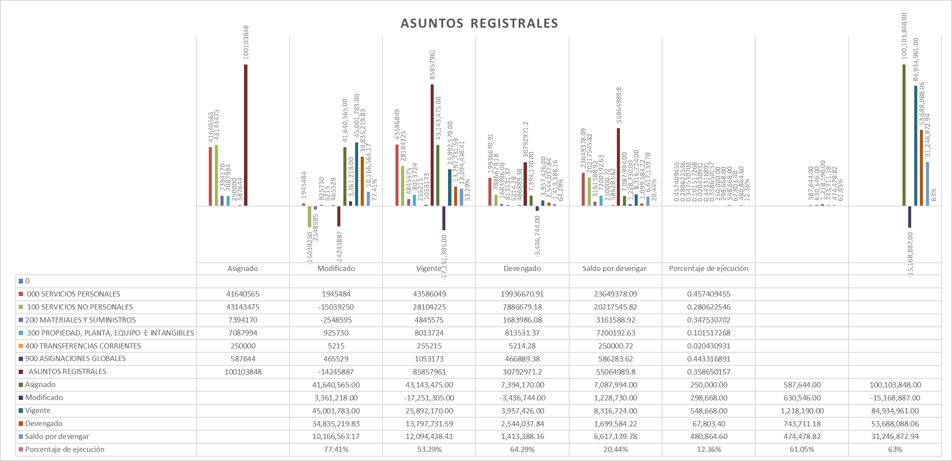
Fuente: Sistema de Contabilidad Integrada (Sicoin) 03/11/2025

El cuadro uno presenta la ejecución presupuestaria acumulada de los gastos erogados por dependencias y tipo de gasto, que en su mayoría se concentran en pago de nómina, adquisiciones de bienes y servicios.

Cuadro No. 1
Viceministerio de Asuntos Registrales
División del presupuesto por dependencias y grupo de gasto
(Cifras expresadas en quetzales)

Fuente: Sistema de Contabilidad Integrada (Sicoin) 03/11/2025

